2001年度人工知能学会全国大会 宿泊のご案内

2001年度人工知能学会全国大会の開催を心よりお慶び申し上げます。
この度ご参加されます皆様のご便宜を図るため、宿泊の手配をＪＴＢ松江支店が担当させていただくことになりました。
松江市内にはホテル数も限られる上、行楽シーズンと重なり混雑が予想されますので、なるべくお早目にお申し込みいただきますよう、ご案内申し上げます。

- 宿泊のご案内
ホテル名 | 所在地・所要時間（目安） | 部屋  タイプ | 申込記号 | 宿泊料金  （１泊朝食）
ホテル一畑 | JR松江駅よりタクシー10分  会場(県民会館)までタクシー5分 | シングル | ①-S | 12,600
松江東急イン | JR松江駅より徒歩2分  会場(県民会館)までタクシー7分 | シングル | ②-S | 9,770
松江東急イン | JR松江駅より徒歩2分  会場(県民会館)までタクシー7分 | ツイン | ②-T | 9,450
松江ワシントン  ホテル | JR松江駅よりタクシー5分  会場(県民会館)まで徒歩5分 | シングル | ③-S | 9,030
松江ワシントン  ホテル | JR松江駅よりタクシー5分  会場(県民会館)まで徒歩5分 | ツイン | ③-T | 8,610
松江ニューアーバンホテル別館 | JR松江駅よりタクシー7分  会場(県民会館)まで徒歩5分 | シングル | ④-S | 8,930
松江ニューアーバンホテル別館 | JR松江駅よりタクシー7分  会場(県民会館)まで徒歩5分 | ツイン | ④-T | 7,880
グリーンホテル松江 | JR松江駅より徒歩3分  会場(県民会館)までタクシー5分 | シングル | ⑤-S | 7,880
グリーンホテル松江 | JR松江駅より徒歩3分  会場(県民会館)までタクシー5分 | ツイン | ⑤-T | 7,350
松江ニューアーバンホテル本館 | JR松江駅よりタクシー7分  会場(県民会館)まで徒歩5分 | シングル | ⑥-S | 6,830
松江アーバン  ホテル | JR松江駅より徒歩3分  会場(県民会館)までタクシー7分 | シングル | ⑦-S | 6,830

- 記載の料金は定員利用の1泊朝食付き，消費税，サービス料込みのお一人様の料金です。
- 申込書には，宿泊希望日と上記の申込記号をご記入下さい。
- ホテルを指定される場合は，可能な限り配慮致しますので，第二希望も併せて申込書希望欄にご記入下さい。受付は先着順とさせて頂きますが，ご希望のホテルが満室の場合は，他のホテルになることがありますのでご了承ください。
- ツインをご希望の方は，宿泊申込書に同室希望者をご記入下さい。
- ツインの1名利用をご希望の場合は，申込書備考棚にその旨をご記入くだい。

- 宿泊のお申し込み方法等について
  - 宿泊申込書に必要事項をご記入の上ＦＡＸ又は郵送にてＪＴＢ松江支店宛にお申し込み下さい。（郵送の場合は，申込書のコピーを保管お願いします。）
尚、本大会はホームページからのリンクによってお申し込みが出来るようになっていますので、ご利用下さい。アドレス http://www.web-sanin.co.jp/jtb/JSAI/
  - お申し込み締切日 平成13年4月20日
  - クーポン送付及び精算方法
お申込締切後に、請求書・振込用紙と宿泊の確認書をお送り致しますので、5月15日（火）までに代金をお振込下さい。
  - ご請求書には旅行取扱料金（通信費、他）1,000円を別途申し受けますので、何卒ご了承下さい。
  - 振込先口座番号
山陰合同銀行本店営業部 普通預金口座№2102733
(株)ジェイティービー松江支店
  - ご入金後の変更・取消しによる返金は、大会終了後とさせて頂きます。恐れ入りますが振込手数料はお客様ご負担にてお願いします。事前に申込書の返金欄に振込先銀行・支店名・口座種別・口座番号・名義（ふりがな）をご記入下さい。
  - 宿泊取消料について
期日 | 14日前～10日前 | 9日前～前日 | 当日 | 不泊
宿泊料の | 10％ | 20％ | 80％ | 100％

会場：島根県民会館 島根県松江市殿町158 ℡：0852-22-5506㈹
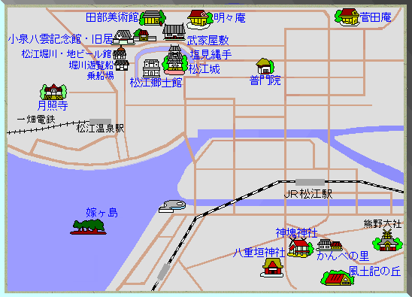

■松江アーバンホテル
■松江東急イン
グリーンホテル松江■
■松江ワシントンホテル

■
松江ニューアーバンホテル
■島根県民会館
ホテル一畑■
2001年度人工知能学会全国大会 宿泊申込書
ふりがな |  |  |  |  |  |  |  |  | 勤務  先名
申込者名
（代表）
勤務先TEL |  |  |  |  |  |  | 勤務先FAX
自宅TEL |  |  |  |  |  |  | E-mail
連絡先  確認書  送付先 |  | （〒 - ）（郵便番号は７桁でお間違いないようご記入ください。）  （フリガナ）
返金時  振込口座 |  | 口座名義  銀行 支店 口座№ 普通・当座
№ | ふりがな |  | 年齢 | 性別 | 申込記号 | 宿泊日 |  |  |  |  |  |  | 同室者希望 | 備 考
№ | 氏 名 |  | 年齢 | 性別 | 申込記号 | 5/21 |  | 5/22 |  | 5/23 |  | 5/24 | 同室者希望 | 備 考
例 | しまねたろう |  | 44 | 男 | ①-S | ○ |  | ○ |  | ○ |  | ○
例 | 島根太郎
1
2
3
4
（備考） ・第二希望宿泊申込記号（ - ） ・申込締切日 平成13年4月20日

クレジットカードでの支払い希望の方は、下記にもれなくご記入下さい。一括でのお支払いとさせていただきます。
カード番号
有効期限 | 年 月
私は支払いを当カードで行います。
２００１年 月 日
ご署名
ご利用カード（○印）
 | ＪＴＢカード |  | セントラルファイナンス
 | ダイナースクラブ |  | ＶＩＳＡ
 | ＪＣＢ（ＨＣＢ） |  | ＵＣ（ユニオン）
 | アメリカンエキスプレスカード |  | ＭＣ（ミリオン）

